

เส้นทางความก้าวหน้าในสายอาชีพในระบบจำแนกตำแหน่ง (ระบบแท่ง)
การเปลี่ยนแปลงจาก “ระบบซี” เป็น “ระบบแท่ง” ของข้าราชการส่วนท้องถิ่น แม้จะยึดหลักการ ตามหลักวิชาการและมาตรฐานสากลเหมือนกันแต่มีรายละเอียดการแบ่งระดับชั้นงานไม่เหมือนกับระบบแท่งของ ข้าราชการพลเรือน และข้าราชการกรุงเทพมหานคร เนื่องจากมีการปรับแต่งระบบให้สอดคล้องและเหมาะสมกับ บริบทขององค์กรปกครองส่วนท้องถิ่น ทั้งนี้ อาจสรุปได้ดังต่อไปนี้
- ระดับตำแหน่งในบางประเภท (แท่ง) มีความแตกต่างกัน เนื่องจากลักษณะงานที่แตกต่าง เช่น ตำแหน่งประเภทอำนวยการท้องถิ่น มี 3 ระดับ ในขณะที่ตำแหน่งระดับอำนวยการ ของข้าราชการพลเรือนมี 2 ระดับ เนื่องจากมีความแตกต่างกันในบริบทของงานและหน้าที่ รับผิดชอบของข้าราชการพลเรือนและข้าราชการและพนักงานส่วนท้องถิ่น อย่างไรก็ดี ภายใต้ระบบแท่ง ข้าราชการพลเรือนและข้าราชการส่วนท้องถิ่นสามารถโอนย้ายกันได้ผ่าน ระบบการประเมินค่างาน
- รายละเอียดแนวทางการบริหารงานบุคคล มีความแตกต่างกัน โดยเน้นตอบสนองความ ต้องการของข้าราชการส่วนท้องถิ่นส่วนใหญ่ และเหมาะสมกับสภาพการบริหารงานของ ท้องถิ่น เช่น
o โครงสร้างบัญชีเงินเดือนและการเลื่อนขั้นเงินเดือนยังคงเป็นแบบ “ขั้น” เพื่อให้ สอดรับกับบริบทขององค์กรปกครองส่วนท้องถิ่นที่มีนายกองค์กรปกครองส่วน ท้องถิ่นเป็นผู้มีอำนาจสูงสุดในการประเมินและลดความผกผันของผลการประเมิน ในรูปแบบใหม่ที่ข้าราชการและพนักงานส่วนท้องถิ่นอาจยังไม่คุ้นเคยมากนัก
o มีการสร้างโอกาสทางก้าวหน้าในวิชาชีพที่มากขึ้นกว่าระบบเดิม แม้จะกำหนด หลักเกณฑ์ที่เข้มข้นมากขึ้น และระยะเวลาที่เป็นมาตรฐานมากขึ้น เพื่อทำให้มั่นใจ ว่าความก้าวหน้าที่เพิ่มสูงขึ้นจะมาพร้อมกับศักยภาพของข้าราชการส่วนท้องถิ่นที่ เป็นมืออาชีพ และสร้างประโยชน์ให้กับประชาชนในท้องถิ่นมากขึ้น

การเปลี่ยนแปลงในเส้นทางความก้าวหน้าในสายอาชีพ
การปรับใช้ระบบจำแนกตำแหน่งแบบระบบแท่ง ทำให้เส้นทางความก้าวหน้าในสายอาชีพเปลี่ยนแปลงไป เพื่อให้สอดคล้องกับประเภทและระดับตำแหน่งใหม่ ดังนี้

1. การเลื่อนและแต่งตั้งให้ดำรงตำแหน่งประเภทเดียวกัน
1.1 ตำแหน่งประเภททั่วไป
มีการเปลี่ยนแปลงจากหลักเกณฑ์เดิม ตามมติของคณะกรรมการกลางข้าราชการหรือพนักงานส่วนท้องถิ่น (ก.กลาง) ตามการประชุมครั้งที่ 8/2558 ดังรูปต่อไปนี้
หลักเกณฑ์เดิม | หลักเกณฑ์ใหม่
1. สายงานที่เริ่มต้นจากระดับ 1  ระดับ 5  2 ปี  ระดับ 4  2 ปี + 6 ปี  ระดับ 3  2 ปี  ระดับ 2  2 ปี  ระดับ 1  2. สายงานที่เริ่มต้นจากระดับ 2  ระดับ 7  2 ปี + 10 ปี  ระดับ 6  2 ปี  ระดับ 5  2 ปี + 6 ปี  ระดับ 4  2 ปี  ระดับ 3  2 ปี  ระดับ 2 | ระดับอาวุโส  6 ปี + สมรรถนะ  ระดับชำนาญงาน  6 ปี ปวช.  +5 ปี ปวท.  +4 ปี ปวส. ระดับปฏิบัติงาน  แนวทางการประเมินเพื่อเลื่อนระดับ จะคำนึงถึงผลการปฏิบัติที่ผ่านมา ทักษะ ประสบการณ์ ระยะเวลาการดำรงตำแหน่งตลอดจนประสิทธิภาพ ประสิทธิผลที่ก่อให้เกิดผลดีต่อองค์กรปกครองส่วนท้องถิ่น

1.2 ตำแหน่งประเภทวิชาการ
มีการเปลี่ยนแปลงจากหลักเกณฑ์เดิม ตามมติของคณะกรรมการกลางข้าราชการหรือพนักงานส่วนท้องถิ่น (ก.กลาง) ตามการประชุมครั้งที่ 8/2558 ดังรูปต่อไปนี้
หลักเกณฑ์เดิม | หลักเกณฑ์ใหม่
1. สายงานที่เริ่มต้นจากระดับ 3  ระดับ 9  2 ปี  ระดับ 8  2 ปี  ระดับ 7  2 ปี  ระดับ 6  2 ปี + 6ปี  ระดับ 5  2 ปี  ระดับ 4  2 ปี  ระดับ 3  2. สายงานที่เริ่มต้นจากระดับ 4  ระดับ 9  2 ปี  ระดับ 8  2 ปี  ระดับ 7  2 ปี  ระดับ 6  2 ปี + 6 ปี  ระดับ 5  2 ปี  ระดับ 4 | ระดับเชี่ยวชาญ  2 ปี + สมรรถนะ  ระดับชำนาญการพิเศษ  4 ปี + สมรรถนะ  ระดับชำนาญการ  +6 ปี ตรี  +4 ปี โท  +2 ปี เอก  ระดับปฏิบัติการ  แนวทางการประเมินเพื่อเลื่อนระดับ จะคำนึงถึงผลการปฏิบัติที่ผ่านมา ทักษะ ประสบการณ์ ระยะเวลาการดำรงตำแหน่งตลอดจนประสิทธิภาพ ประสิทธิผลที่ก่อให้เกิดผลดีต่อองค์กรปกครองส่วนท้องถิ่น

1.3 ตำแหน่งประเภทอำนวยการท้องถิ่น
มีการเปลี่ยนแปลงจากหลักเกณฑ์เดิม ตามมติของคณะกรรมการกลางข้าราชการหรือพนักงานส่วน ท้องถิ่น (ก.กลาง) ตามการประชุมครั้งที่ 8/2558 ดังรูปต่อไปนี้
หลักเกณฑ์เดิม | หลักเกณฑ์ใหม่
1. สายงานนักบริหารงานที่เริ่มต้นจากระดับ 6 (ยกเว้นรองปลัด/ปลัด)  ผอ.สำนัก 9  4 ปี  ผอ.กอง/ผอ.ส่วน 8  2 ปี  ผอ.กอง 7  2 ปี  หน.ฝ่าย 7  2 ปี  หน.กอง/หน.ฝ่าย 6 | ปรับระยะเวลาการดำรงตำแหน่งใหม่ ประเภทอำนวยการท้องถิ่น ระดับกลาง จาก 2 ปี เป็น 4 ปี เพื่อให้มีความสอดคล้องกับหลักเกณฑ์เดิมและสอดคล้องกับระยะเวลาการเลื่อนระดับของ ประเภทบริหารท้องถิ่น ดังนี้  ระดับสูง  4 ปี + การคัดเลือก ระดับกลาง  4 ปี หรือ  3 ปี โท + ระดับต้น  หลักเกณฑ์เดิมกำหนดให้ ผอ.กอง/ผอ.ส่วน ระดับ 8 ต้องดำรงตำแหน่ง 4 ปี ถึงจะมีสิทธิเลื่อน ระดับเป็น ผอ.สำนัก ระดับ 9 ได้  ทั้งนี้ หากปรับแก้ไขระยะเวลาการดำรงตำแหน่งใหม่นี้จะทำให้ระยะเวลาการดำรงตำแหน่งประเภทอำนวยการท้องถิ่นระดับต้น ถึงระดับสูง รวม แล้วใช้ระยะเวลาที่เร็วกว่าหลักเกณฑ์เดิมที่ต้องดำรงตำแหน่งทั้งสิ้น 10 ปี  แนวทางการประเมินเพื่อเลื่อนระดับ จะคำนึงถึงผลการปฏิบัติที่ผ่านมา ทักษะ ประสบการณ์ ระยะเวลาการดำรงตำแหน่งตลอดจนประสิทธิภาพ ประสิทธิผล ที่ก่อให้เกิดผลดีต่อทางองค์กรปกครองส่วนท้องถิ่น

1.4 ตำแหน่งประเภทบริหารท้องถิ่น
มีการเปลี่ยนแปลงจากหลักเกณฑ์เดิม ตามมติของคณะกรรมการกลางข้าราชการหรือพนักงานส่วน ท้องถิ่น (ก.กลาง) ตามการประชุมครั้งที่ 8/2558 ดังรูปต่อไปนี้
หลักเกณฑ์เดิม | หลักเกณฑ์ใหม่
1. สายงานนักบริหารท้องถิ่นที่เริ่มจากระดับ 6 (ปลัด/รองปลัด)  ปลัด 10  8 ปี 1 ปี  ปลัด 9 รองปลัด 9  2 ปี  ปลัด 8 2 ปี  2 ปี  รองปลัด 8  2 ปี  ปลัด 7  2 ปี  รองปลัด 7  2 ปี  รองปลัด/ปลัด 6 | ระดับสูง  4 ปี + สมรรถนะ ระดับกลาง  4 ปี +  3 ปี โท + ระดับต้น  เมื่อพิจารณากรณีผู้บรรจุแต่งตั้งในตำแหน่ง รองปลัด/ปลัด ระดับ 6 ถึงตำแหน่งปลัดระดับ 9 ตามหลักเกณฑ์เดิมต้องใช้ระยะเวลาทั้งสิ้น 10 ปี ทั้งนี้ เมื่อเป็นระบบแท่งใช้เวลา 8 ปี ซึ่ง ลดเวลาลงได้  แนวทางการประเมินเพื่อเลื่อนระดับ จะคำนึงถึงผลการปฏิบัติที่ผ่านมา ทักษะ ประสบการณ์ ระยะเวลาการดำรงตำแหน่งตลอดจนประสิทธิภาพ ประสิทธิผล ที่ก่อให้เกิดผลดีต่อทางองค์กรปกครองส่วนท้องถิ่น

จากการเปลี่ยนแปลงทั้งหมด จะเห็นว่ามีการลดระยะเวลาในการเลื่อนระดับของตำแหน่งงานในแต่ละประเภท ทำให้การวางแผนความก้าวหน้าในทางเดินสายอาชีพเป็นประโยชน์แก่ข้าราชการส่วนท้องถิ่นมากขึ้น โดยจะ มีการกำหนดหลักเกณฑ์ในการประเมินที่เข้มข้นมากขึ้น ตามแนวทางของความรู้ความสามารถ ทักษะ และสมรรถนะประจำตำแหน่งที่กำหนดขึ้นใหม่ในระบบแท่ง

➢ การเลื่อนและแต่งตั้งให้ดำรงตำแหน่งต่างประเภท

1. ตำแหน่งประเภทวิชาการ
มีการเปลี่ยนแปลงเส้นทางความก้าวหน้าของผู้ปฏิบัติงาน ปัจจุบันในการเข้าสู่ตำแหน่งประเภทวิชาการจากประเภททั่วไป ดังนี้

บุคลากร 9 ว/วช
2 ปี
บุคลากร 8ว/วช

2 ปี

บุคลากร 7ว
2 ปี

4 ปี
8 ปี

6 ปี

ผอ.สำนัก 9
4 ปี

4 ปี
2 ปี
2 ปี
4 ปี
2 ปี
หน.ฝ่าย 6
ส่วน/ฝ่าย 7
ผอ.กอง 7
ผอ.กอง/ส่วน 8

ระดับ 5
2 ปี
ระดับ 4

2 + 6 ปี

ระดับ 3

2 + 6 ปี
จพง. 4
2 ปี + งด. 8,740
บุคลากร 3
จพง. 3

2 ปี
2 + 6 ปี

2 ปี + งด. 8,740
2 ปี
บุคลากร 5
จพง. 5
บุคลากร 6ว
จพง. 6ว
บุคลากร 4

2 ปี

สายงานนักบริหาร

2 ปี
จพง. 2

ระดับ 2
2 ปี
ระดับ 1

สายงานเริ่มต้น ระดับ 1

สายงานเริ่มต้น ระดับ 1

เมื่อเปลี่ยนเข้าสู่ระบบแท่ง การแต่งตั้งจากผู้ดำรงตำแหน่งประเภททั่วไประดับปฏิบัติงาน หรือระดับชำนาญงาน เลื่อนไปประเภทวิชาการระดับปฏิบัติการ ให้ใช้หลักเกณฑ์และวิธีดำเนินการที่คณะกรรมการกลาง ข้าราชการหรือพนักงานส่วนท้องถิ่นกำหนดใหม่ ดังรูปต่อไปนี้

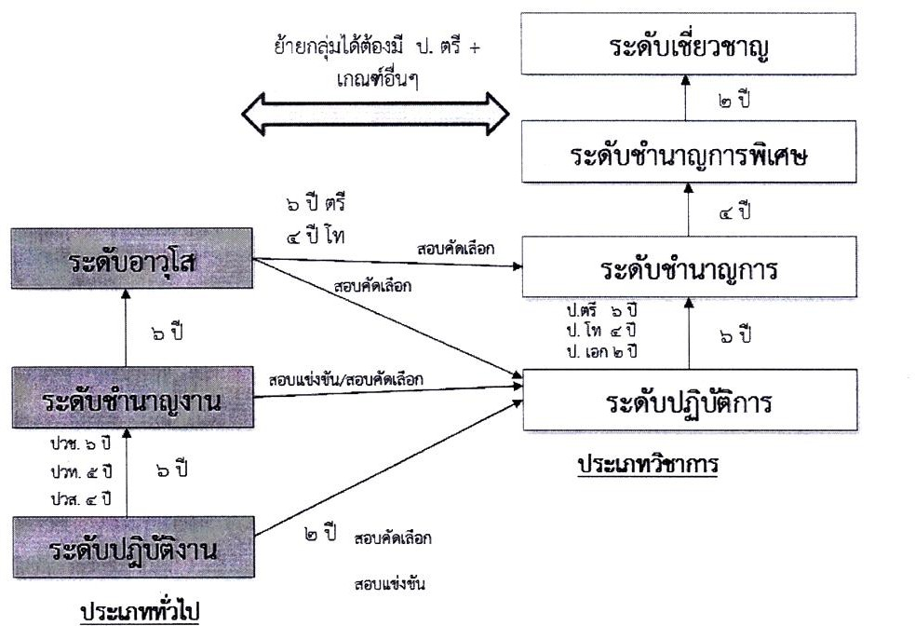

จากรูปจะเห็นว่าข้าราชการประเภททั่วไป ระดับปฏิบัติงาน สามารถสอบแข่งขันมาเป็นข้าราชการ ประเภทวิชาการระดับปฏิบัติการได้ และหากมีอายุงาน 2 ปี ในระดับสามารถสอบคัดเลือกเข้าสู่ตำแหน่งประเภทวิชาการ ระดับปฏิบัติการได้ ในขณะที่ข้าราชการประเภททั่วไประดับชำนาญงานสามารถสอบแข่งขันและสอบคัดเลือกเข้าสู่ตำแหน่งประเภทวิชาการ ในระดับปฏิบัติการได้เช่นเดียวกับข้าราชการในประเภททั่วไประดับอาวุโส
การเข้าสู่ระบบแท่ง ตามมติของ ก.กลาง ได้เพิ่มโอกาสให้กับข้าราชการประเภททั่วไปในระดับอาวุโส โดยหากมีวุฒิการศึกษาระดับปริญญาตรีแล้วครองระดับตำแหน่งมาไม่น้อยกว่า 6 ปี หรือมีวุฒิการศึกษาระดับปริญญาโทแล้วครองระดับตำแหน่งมาไม่น้อยกว่า 4 ปี สามารถสอบคัดเลือกไปสู่ตำแหน่งในประเภทวิชาการ กลุ่มตำแหน่งที่กำหนดไว้ในระดับชำนาญการ

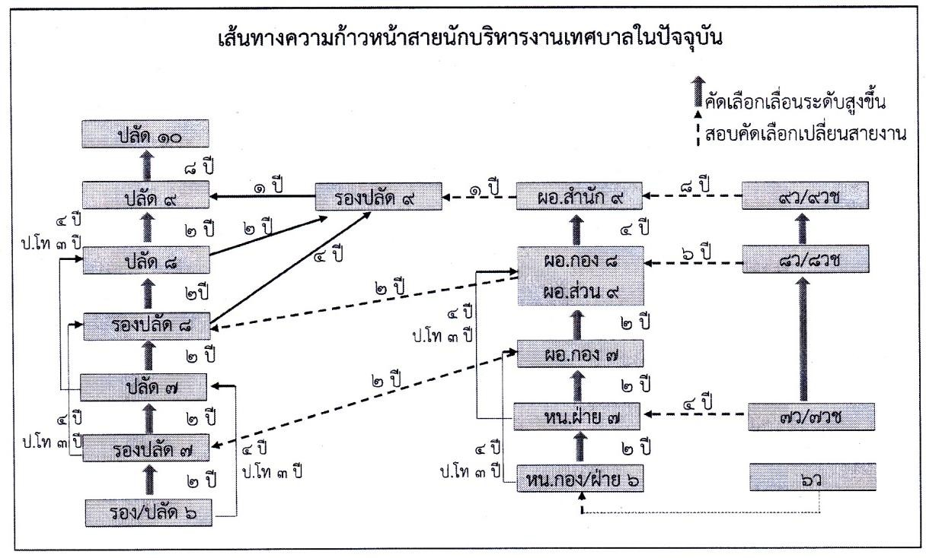
2. ตำแหน่งประเภทอำนวยการท้องถิ่น
เมื่อเปลี่ยนเข้าสู่ระบบแท่ง การแต่งตั้งจากผู้ดำรงตำแหน่งประเภททั่วไป และประเภทวิชาการ เลื่อนไปประเภทอำนวยการท้องถิ่น ให้ใช้หลักเกณฑ์และวิธีดำเนินการที่คณะกรรมการกลางข้าราชการหรือพนักงานส่วนท้องถิ่นกำหนดใหม่ ดังนี้
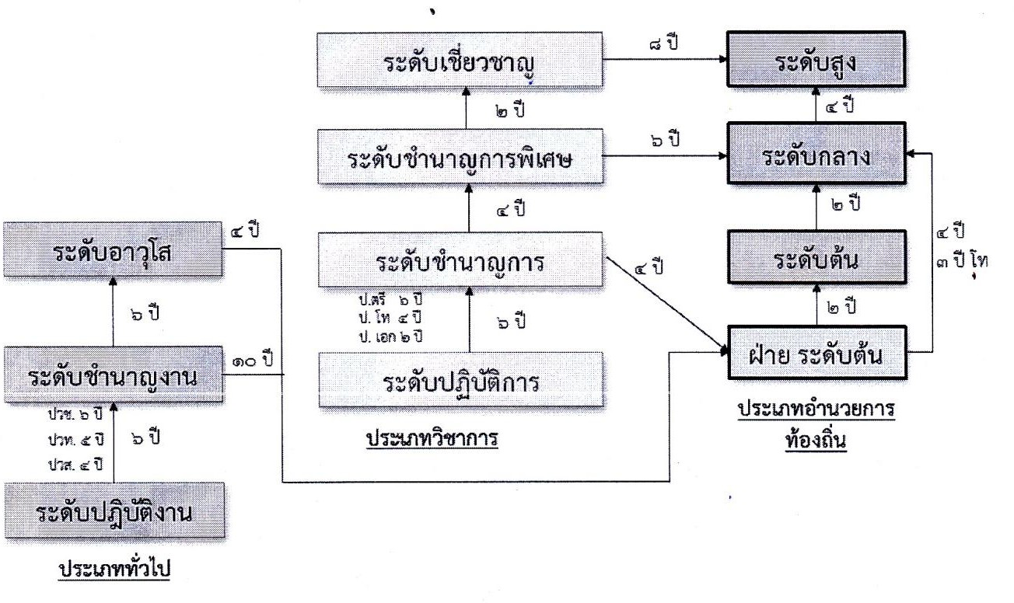
จากรูป ข้าราชการประเภททั่วไป ระดับชำนาญงานสามารถสามารถมีโอกาสเปลี่ยนระดับเป็นหัวหน้าฝ่ายตามหลักเกณฑ์และกระบวนการที่ ก.กลาง กำหนดให้ หากมีอายุงานในระดับมากกว่า 10 ปี (ทั้งนี้ในบทเฉพาะกาลให้บวกอายุงานในระดับซีเดิม คือ ซี 5 และซี 6 ได้) ในขณะที่ข้าราชการประเภททั่วไประดับอาวุโส หากมีอายุงานมากกว่า 4 ปีในระดับ (ในบทเฉพาะกาลให้บวกอายุงานในระดับซีเดิม คือ ซี 7 ได้) ก็สามารถมีโอกาสเปลี่ยนระดับเป็นหัวหน้าฝ่าย ในประเภทอำนวยการท้องถิ่น ระดับต้นได้

สำหรับประเภทวิชาการ ข้าราชการระดับชำนาญการหากมีอายุงานมากกว่า 4 ปี สามารถมีโอกาส เปลี่ยนระดับเป็นหัวหน้าฝ่าย ในประเภทอำนวยการท้องถิ่น ระดับต้น ตามหลักเกณฑ์และกระบวนการที่ ก .กลาง กำหนดได้ (ทั้งนี้ในบทเฉพาะกาลให้บวกอายุงานในระดับซีเดิม คือ ซี 6 และซี 7 ได้) ในขณะที่ข้าราชการประเภทวิชาการ ระดับชำนาญการพิเศษ หากมีอายุงานมากกว่า 6 ปี ในระดับ (บทเฉพาะกาลให้บวกอายุงานในระดับซีเดิม คือ ซี 8 ได้ด้วย) ก็สามารถมีโอกาสเปลี่ยนระดับเป็นตำแหน่งในประเภทอำนวยการท้องถิ่น ระดับกลาง รวมถึง ข้าราชการประเภทวิชาการ ระดับเชี่ยวชาญ หากมีอายุงานมากกว่า 8 ปี ในระดับ มีโอกาสเปลี่ยนระดับเป็นตำแหน่ง ประเภทอำนวยการท้องถิ่น ระดับสูง ทั้งนี้ในระยะแรกกระบวนการคัดเลือกให้คงหลักเกณฑ์เดิมไปก่อนจนกว่า ก . กลาง จะมีมติปรับปรุงหลักเกณฑ์และกระบวนการใหม่
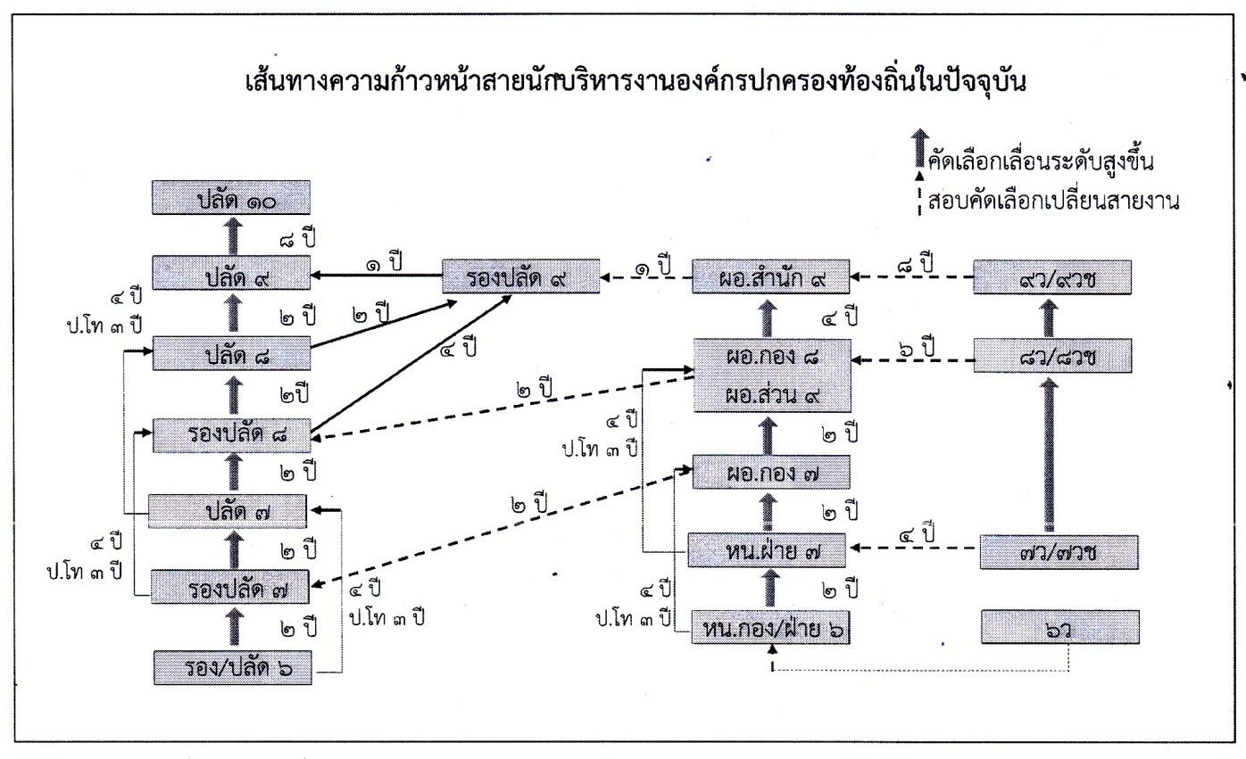

ทั้งนี้ เมื่อเข้าสู่ระบบแท่ง การแต่งตั้งจากผู้ดำรงตำแหน่งอำนวยการท้องถิ่น (เช่น ผู้อำนวยการกอง/สำนัก) เลื่อนไปประเภทบริหารท้องถิ่นให้ใช้หลักเกณฑ์และวิธีดำเนินการที่คณะกรรมการกลางข้าราชการหรือ พนักงานส่วนท้องถิ่นกำหนดใหม่ ดังรูปต่อไปนี้
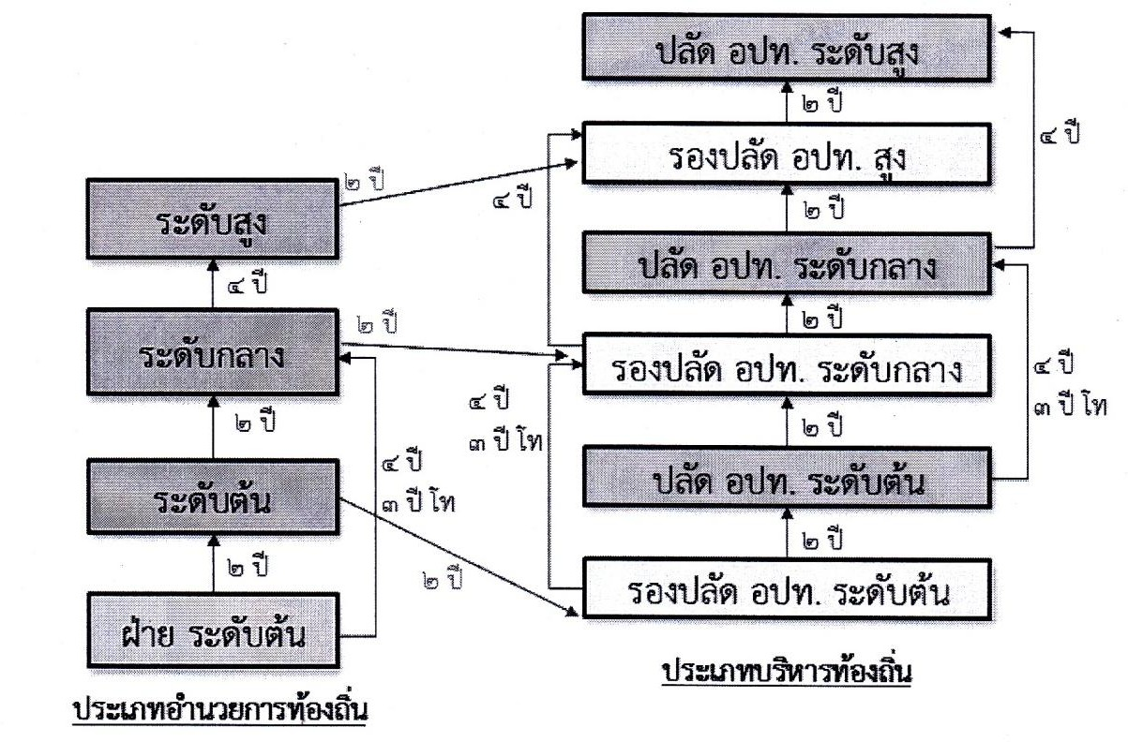
จากรูป ข้าราชการประเภทอำนวยการท้องถิ่น เปลี่ยนสายงานเป็นตำแหน่งประเภทบริหารท้องถิ่นได้ โดยแต่ละระดับมีการกำหนดอายุงานที่แตกต่างกัน ตามระดับชั้นและวุฒิการศึกษา
สำหรับตำแหน่งประเภทอำนวยการท้องถิ่นระดับต้น จะสามารถเปลี่ยนสายงานไปเป็นรองปลัดองค์กรปกครองส่วนท้องถิ่นในประเภทบริหารท้องถิ่น ระดับต้นได้หากมีอายุงานในระดับมากกว่า 2 ปี เช่นเดียวกับตำแหน่งประเภทอำนวยการท้องถิ่นระดับกลาง จะสามารถเปลี่ยนสายงานไปเป็นรองปลัดองค์กรปกครองส่วนท้องถิ่น ในประเภทบริหารท้องถิ่นระดับกลางได้ หากมีอายุงานในระดับมากกว่า 2 ปี และตำแหน่งประเภทอำนวยการท้องถิ่นระดับสูง จะสามารถเปลี่ยนสายงานไปเป็นรองปลัดองค์กรปกครองส่วนท้องถิ่นในประเภทบริหารท้องถิ่น ระดับสูงได้ หากมีอายุงานในระดับมากกว่า 2 ปี การเปลี่ยนแปลงดังกล่าวจะเห็นว่าตำแหน่งประเภทอำนวยการท้องถิ่น เมื่อเข้าสู่ระบบแท่งแล้วจะไม่สามารถไปดำรงตำแหน่งปลัดองค์กรปกครองส่วนท้องถิ่นที่มีหน้างานและลักษณะงานที่มีความหลากหลายได้ทันที จำเป็นต้องผ่านงานและประสบการณ์ของการเป็นรองปลัดองค์กรปกครองส่วนท้องถิ่น เพื่อเรียนรู้ประสบการณ์ในการบริหารงานและลักษณะงานที่หลากหลายก่อน
อย่างไรก็ดีการเลื่อนจากตำแหน่งรองปลัดองค์กรปกครองส่วนท้องถิ่นไปเป็นตำแหน่งปลัดองค์กร ปกครองส่วนท้องถิ่น ในระดับชั้นงานเดียวกันสามารถดำเนินการได้ หากมีอายุงานในตำแหน่งรองปลัดองค์กรปกครอง ส่วนท้องถิ่นเป็นเวลามากกว่า 2 ปี รวมถึงสามารถเลื่อนไปเป็นระดับชั้นงานถัดไปในตำแหน่งรองปลัดองค์กรปกครองส่วนท้องถิ่นได้หากครองตำแหน่งเป็นเวลามากกว่า 4 ปี (โดยลดให้ 1 ปี หากมีวุฒิการศึกษาระดับปริญญาโท) ในการ เลื่อนเข้าสู่ตำแหน่งประเภทบริหารท้องถิ่น ระดับกลาง ทั้งนี้ในระยะแรกกระบวนการคัดเลือกให้คงหลักเกณฑ์เดิม จนกว่า ก.กลาง จะมีมติปรับปรุงหลักเกณฑ์และกระบวนการใหม่

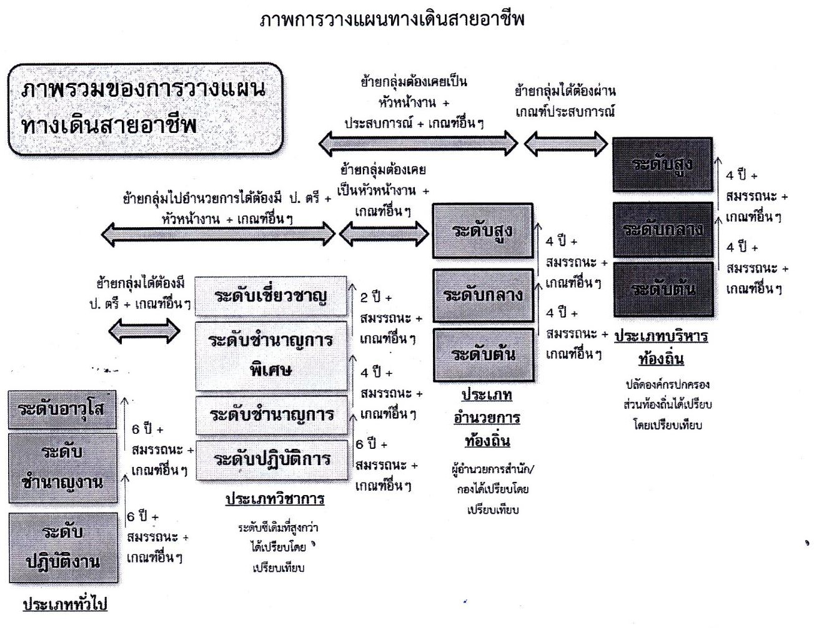
สามารถสรุปผลในภาพรวมทั้งหมดได้ ดังต่อไปนี้



